Système TERGO DESIGN pour fixation invisible | FICHE TECHNIQUE:
 | E10/42/FR/V1

Introduction

Les panneaux EQUITONE peuvent être fixés sur une ossature double réseau en utilisant le système TERGO DESIGN. Les rivets TUF-S sont des rivets aveugles qui se placent dans des trous borgnes pratiqués au dos des panneaux. Ils maintiennent les pattes-agrafes TUF-S qui se clipsent elles-mêmes sur une lisse horizontale en aluminium. L’ensemble constitué par les panneaux, rivets, pattes-agrafes et lisses est fixé sur une ossature verticale en aluminium, acier galvanisé ou bois qui assure la ventilation.

Domaine d’application
Cette fiche technique donne des prescriptions générales. Dans tous les cas, il
convient de se reporter à l’avis technique en vigueur :
- Mise en œuvre selon les exigences de l’Appréciation Technique d’Expérimentation (cas a) n°2562_V1, à l’appui d’un courrier de prescription du Service Technique ETEX.
- Avis Technique en cours de publication.

Cette fiche technique donne des consignes pour la fixation par UNIRIVET des panneaux EQUITONE [tectiva], EQUITONE [linea], EQUITONE [lunara], EQUITONE [natura], EQUITONE [pictura], EQUITONE [textura] sur une façade verticale.
Pour des façades inclinées, contactez nos services techniques.

Conception

Les règles suivantes doivent être respectées:

  - La découpe, l’usinage et le pré-perçage des panneaux est obligatoirement réalisée par un transformateur certifié QB15 par le CSTB pour le procédé TERGO DESIGN.
La liste des transformateurs certifiés est disponible auprès du service
technique d’Etex France Exteriors.
  - Le système TERGO DESIGN est un système de précision aux tolérances très strictes. Une assistance technique des services technique d’Etex France Exteriors.
  - Le système est utilisé pour mettre en œuvre des panneaux EQUITONE
d’épaisseur 8mm uniquement.

RIVET TUF-S

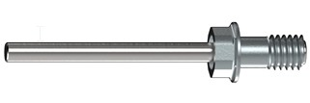

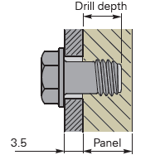
Profondeur de perçage
Panneau

Les rivets TUF-S de SFS Intec sont conçus pour être utilisé spécifiquement avec les agrafes NV3 d’épaisseur 3,5mm et les panneaux Equitone de 8mm (ou 10mm pour EQUITONE [lunara]) forés en respectant la documentation technique en vigueur.

Référence | TUF-S-6x9 A4
Epaisseur de panneau (mm) | 8 ou 10 (1)
Profondeur de perçage (mm) | 5,7 (-0/+0,1)
Mèche (2) | VHM-6,0x40
Epaisseur d’agrafe | 3,5
Rivets par agrafe | 2
TUF-S distance [mm] | 30
Conditionnement | 500 pcs
EQUITONE | [tectiva], [linea],[natura], [natura]pro, [pictura], [textura], [lunara]
(1) 10mm : EQUITONE [lunara] seulement
(2) indicatif, à l’usage des transformateurs certifiés seulement

Entraxes des agrafes (inserts)

De nombreux facteurs influencent la conception lorsque l’on doit positionner les
agrafes (également appelées inserts). Parmi ces facteurs:
  - Hauteur du bâtiment – Généralement, plus la hauteur d’installation des
panneaux augmente, plus le nombre d’UNIRIVETS augmente.
  - Calepinage – L’entraxe des trous de fixation varie avec l’orientation et la dimension des panneaux.
  - Epaisseur des panneaux – Les panneaux plus épais ont une plus grande résistance au vent, et dans certaines circonstances nécessitent de plus grands trous de fixations.
  - Charge au vent – Le facteur le plus important qui influence le nombre d’UNIRIVETS par panneaux est la charge de vent à laquelle le panneau est soumis.
  - Localisation – L’emplacement du bâtiment jour un rôle majeur dans la détermination du nombre d’UNIRIVETS : Site exposé ou protégé, en front de mer ou en creux de cuvette bordé de collines.
  - Position du panneau sur la façade –Certaines zones telles que les rives du bâtiment peuvent nécessiter de rapprocher les UNIRIVETS.

La plupart des régions du monde ont leur propres normes de calcul, qui doivent être respectées. En Europe, tous les calculs sont basés sur les guides Eurocodes. Ces règles influencent le calcul, c’est pourquoi il est important que les entraxes de fixations soient déterminés selon celles-ci par un personnel compétent en tenant compte des avis techniques en vigueur.

Pour ce faire, les tableaux de charges de l’avis technique applicable (références au début de cette fiche) permettent de déterminer les entraxes à utiliser en fonction des charges climatiques sollicitantes.

Distance du rivet TUF-S aux bords du panneau
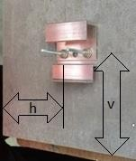Le rivet TUF-S le plus proche d’un angle doit respecter les distances suivantes :
- Une distance v du bord horizontale entre 50 et 100mm
- Une distance h du bord vertical entre 50 et 100mm
La figure ci-dessus illustre par un carré gris la zone où le rivet TUF-S situé le plus en
haut à gauche du coin supérieur gauche d’un panneau peut se situer.

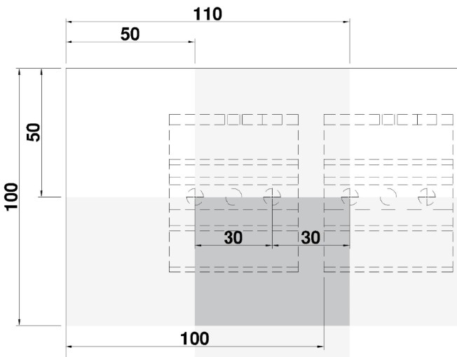

Les entraxes entre agrafes sont ensuite déterminés selon les règles ci-dessus.

Les forages spécifiques des panneaux sont obligatoirement réalisés en usine par un transformateur certifié. Toutefois, et en cas de nécessité, il est possible de repositionner un rivet ou une agrafe en pratiquant un nouveau forage. Les nouveaux perçages devront dans ce cas être distants d’au moins 30mm de tout autre perçage existant.

Joints entre panneaux

Largeur des joints
Les joints entre panneaux ont une largeur nominale de 8mm.

Visibilité

Les profilés métalliques peuvent être visibles au niveau des joints entre les panneaux. Il est possible d’utiliser des profilés laqués à la couleur des panneaux pour masquer les profilés. Des teintes NCS équivalentes à celles de nos panneaux peuvent être demandées auprès de nos services technique. Des teintes RAL sont également disponibles, mais peuvent refléter celle des panneaux avec une moindre ressemblance.

Joints fermés
Pour des raisons techniques (protection d’une paroi COB, ou obstacle à l’introduction de débris dans la lame d’air) il est possible de fermer les joints entre les panneaux selon les prescriptions de notre documentation technique.

Lame d’air ventilée

Largeur de la lame

La largeur minimale de la lame d’air ventilée est de 20mm, toutefois dans certains cas, une largeur minimale de 25mm minimum est nécessaire pour satisfaire à la règlementation incendie.
La ventilation est obtenue par tirage thermique, verticalement et de bas en haut. Cette largeur minimale est donc à mesurer entre les montants porteurs verticaux situés derrière les lisses horizontales. Le tirage thermique vertical ne se produit pas entre les lisses horizontales.

Tolérances

En rénovation, lorsque la façade comporte des effets architecturaux en relief, prévoyez que la lame d’air minimale soit atteinte dans les endroits les plus étranglés, en considérant qu’elle puisse être supérieure en d’autres endroits.
Notez que la règlementation incendie peut également imposer un maximum de 80mm. Consultez la règlementation applicable à votre bâtiment, ou le service technique d’Etex France Exteriors.

Principe de la ventilation

La ventilation est créée par tirage thermique, par un flux d’air. Le flux entrant arrive par le pied de bardage, ou au-dessus des bavettes et déflecteurs de recoupement ; le flux sortant est s’extrait sous les appuis de menuiserie, les bavettes et déflecteurs de recoupement, ou en tête de bardage.

En pied de bardage, l’entrée d’air est protégée par une grille anti-rongeur. Au niveau des bavettes et déflecteurs, une distance est déterminée entre celle-ci et le bord du panneau, en fonction de la nature et de la fonction de la bavette.

Il est important de respecter les sections minimales d’entrée et de sortie d’air, ainsi que les hauteurs de recoupement de la ventilation qui sont prescrites dans les cahiers du CSTB (n°3194_V2 pour l’ossature métallique et n°3316_V2 pour l’ossature bois).

Ossature porteuse en aluminium

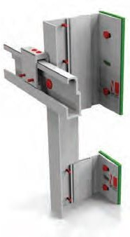Fourniture
N’utilisez que le système d’ossature TERGO DESIGN fournit avec les panneaux par le transformateur certifié, ou SFS Intec. Ce système comprend :

  - Les rivets TUF-S 6,0x9mm
  - Les agrafes standard NVE-TUF-S-STAT-3.5
  - Les agrafes réglables NV3-TUF-S-ADJF-3.5
  - Les vis de règlage des agrafes en inox A2 M6x20
  - Les vis de blocage des agrafes SDA5/3.5-16-H13-S-5.5x30
  - Les lisses horizontales KX3
  - Le cas échéant (panneaux de grande hauteur) des cales KX3-Wedge
  - Les vis de fixation des lisses à l’ossature verticale bois :
    - Vis inox A2 autoforeuse SW3-S D11/R 4.8x38 (lisse non prépercée)
    - Vis inos A2 TW-S D12 4.8x38 (lisse prépercée à 5mm)
  - Ou, les vis de fixation des lisses à l’ossature verticale aluminium :
o Vis inox A4 SDA5/3.5-8-H13-S4-5.5x22
  - Ou, les vis de fixation des lisses à l’ossature verticale acier :
    - Vis inox A2 SX5/8 5.5x31
  - Un ou plusieurs gabarit(s) de pose

Conception
L’ossature TERGO DESIGN doit être conçue selon les prescriptions de notre documentation technique en vigueur. Le nombre de rivets et d’agrafes, ainsi que leurs entraxes sont déterminés à partir du tableau de charges de notre avis technique en vigueur pour ce système.
L’ossature verticale porteuse du système TERGO DESIGN devra être conçue selon les prescriptions des cahiers du CSTB n°3194_V2 (ossature métallique) ou n°3316_V2 (ossature métallique) renforcées des prescriptions de notre avis technique en vigueur.

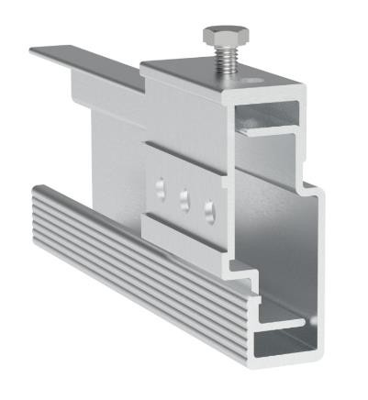Mise en œuvre
Les panneaux sont livrés pré-percés et coupés à dimension. La fixation des agrafes fixes et réglables sur les panneaux à l’aide des rivets TUF-S est effectuée sur chantier par l’entreprise de pose. Une riveteuse SFS Powerbird Pro doit être utilisée.

Les lisses sont livrées avec un ou plusieurs gabarits reprenant l’entraxe (ou les entraxes) prévu(s) entre les lisses d’après les plans d’exécution.

Les agrafes permettent d’installer les panneaux sur les lisses horizontales. Les agrafes règlables sont fixées sur la ligne horizontale haute des panneaux, les agrafes standard sur les autres lignes.
L’horizontalité du panneau est réglée par ajustement des agrafes réglables à l’aide de la vis de règlage. Le blocage du panneau est obtenu par ajout d’une vis de blocage dans une agrafe réglable et à travers la lisse KX3.

Les règles ci-dessus ne constituent que des principes généraux. Toutes les opérations de pose doivent respecter les prescriptions de notre avis technique, et de la documentation technique en vigueur.

Manutention, Stockage

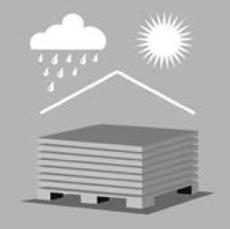Stockage
Stocker à plat sur palette et au sec, surélevé par rapport au sol et au maximum sur
2 palettes de hauteur. Les panneaux doivent être ventilés pour éviter toute dégradation.
Une fois livrés sur site, les panneaux doivent être immédiatement installés, ou déchargés vers une zone de stockage appropriée.

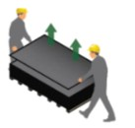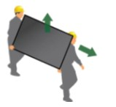Le film de protection doit toujours être remis en place lorsque les panneaux sont ré-empilés. Empiler les panneaux face arrière sur face arrière, ou face avant sur face avant. Pour plus de détails, consultez la fiche technique E45.

Manipulation
Toujours soulever les panneaux, ne jamais les glisser les uns sur les autres. Porter les panneaux sur la tranche.
Protéger la surface de tout dommages ou griffures.
Utiliser une surface souple (mousse, etc..) pour faire reposer les panneaux sur la tranche.

Utiliser des gants textiles propres lors de la manipulation des panneaux pour prévenir les salissures en forme d’empreinte digitale et diminuer le temps de nettoyage.

Découpe des panneaux sur site
La découpe de panneaux sur site est exceptionnelle, mais peut être nécessaire en cas de casse, ou de fausse manipulation.

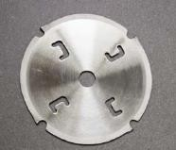  Utiliser seulement les disques de scie EQUITONE. Couper les panneaux face avant vers le bas.  Nettoyer toute poussière. Utiliser un plan de travail solide, à l’intérieur.  Percer 1 panneau à la fois. | 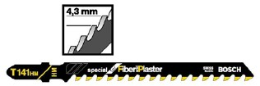  Utiliser une lame de scie Bosch T141HM. Désactiver le mouvement pendulaire.  Couper les panneaux face avant vers le bas.  Nettoyer toute poussière. | 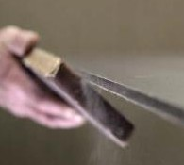  Abattage des arêtes Utiliser du papier abrasif de grain 80.  Retirer toute poussière avec un chiffon microfibre, une brosse souple, ou un pistolet à air compressé.

En cas de découpe sur site, assurez-vous d’utiliser un aspirateur approprié pour éliminer toute poussière de découpe. Respectez les consignes de santé et de sécurité à l’aide d’équipements de protection individuels adéquats pour tous les opérateurs.

Méthode de traitement des chants avec LUKO
NB : Le traitement des chants avec LUKO est appliqué par le transformateur certifié sur les pièces découpées par ses soins lorsque cela est nécessaire. Cependant, dans certains cas exceptionnels où une découpe sur chantier est nécessaire, le traitement ci-dessous doit être appliqué sur les bords coupés.

Avec les panneaux EQUITONE à revêtement de finition, [natura], et [natura]Pro, la pénétration d’eau par les bords des panneaux peut devenir apparente au travers du phénomène d’efflorescence des bords, ou le développement de nuances sombres par temps humide. Cet effet disparaît et cesse avec le temps, avec un laps de temps qui diffère selon la saison et le climat. Afin de prévenir ce phénomène, les bords des panneaux revêtus doivent être imprégnés de scellement périphérique LUKO après la découpe.

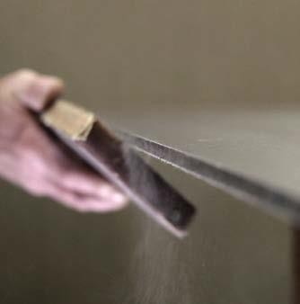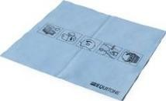  Après abattage des arêtes, nettoyer toute poussière. | 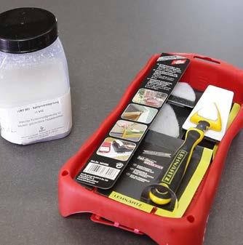  Appliquer le LUKO entre +5°C et +25°C.  Traiter un panneau à la fois. | 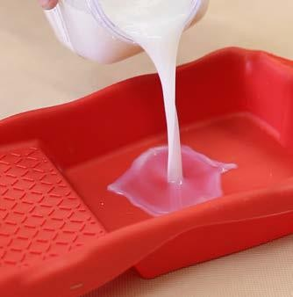  Verser dans le récipient une quantité de LUKO qui peut être utilisée en 30 minutes.  Ne pas récupérer l’excédent  non utilisé.
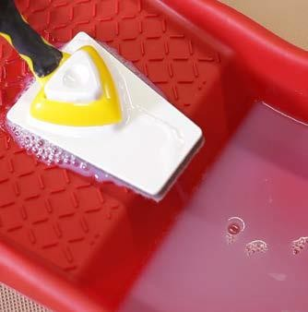  Utiliser l’éponge d’application en la trempant dans le liquide et ôter tout excès.  Ne pas poser l’applicateur sur la surface du panneau, les projections deviendront visibles et indélébiles après séchage. | 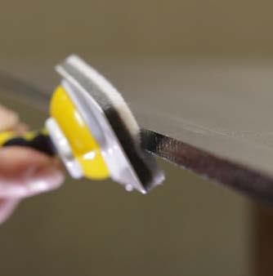  En commençant par un côté du panneau, incliner l’applicateur vers l’extérieur du panneau.  Faire glisser l’applicateur le  long du bord.  S’assurer de recouvrir toute la longueur du bord, en répétant l’opération si nécessaire. | 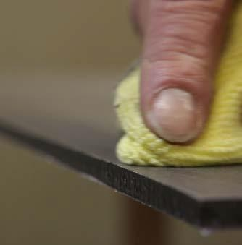  Essuyer immédiatement tout excès présent sur la surface. A défaut, des taches apparaîtront.  Utiliser un chiffon de couleur différente, ou des serviettes jetables. Ne pas utiliser le même chiffon que celui servant à nettoyer les poussières.

Rivetage des agrafes au dos des panneaux

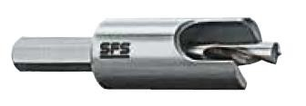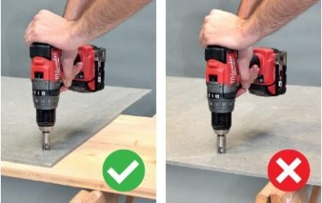Forage des panneaux sur site
Les panneaux sont livrés forés par un transformateur certifié. Cependant, à titre exceptionnel et lorsque cela est nécessaire (fausse manipulation, casse de panneau, etc.), le forage des panneaux peut être réalisé sur site.

Dans ce cas, utilisez obligatoirement la mèche avec contrôleur de profondeur de SFS Intec conçue à cet effet. Le panneau doit être posé sur une surface propre et plane de même densité que le panneau à forer (un autre panneau destiné au rebut peut convenir).

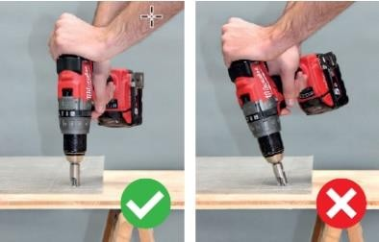La position des forages doit respecter les distances minimales aux bords du panneau et aux autres forages, comme indiqué au §4 de cette fiche.

Gardez une position perpendiculaire au panneau lors du forage. Aspirez toute poussière et tous débris après l’opération.

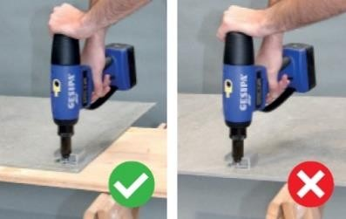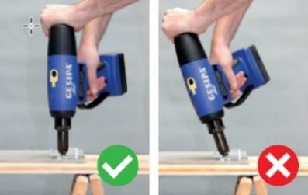Placement et rivetage des agrafes

Le rivetage des agrafes est réalisé sur chantier par l’entreprise de pose, en respectant les principes généraux suivants et les prescriptions de notre avis technique en vigueur.

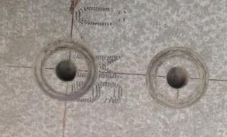
Placer le panneau sur une surface propre, lisse et plane, de même densité que les panneaux Equitone (un autre panneau destiné au rebut peut convenir). Assurez vous qu’aucune poussière ou débris n’est présente dans les forages d’usine.

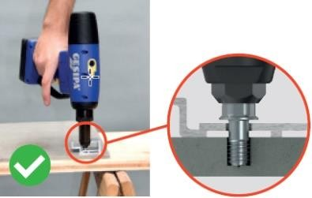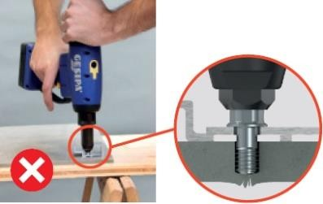Positionner l’agrafe adéquate selon sa position sur le panneau : Agrafe réglable sur la ligne haute, agrafe standard sur les autres lignes. Positionner les rivets dans les 2 forages prévus.

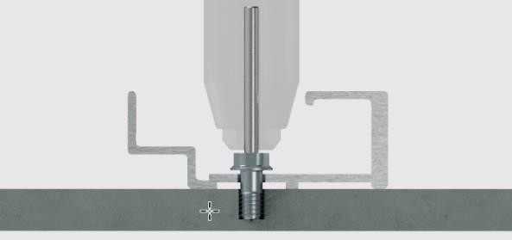

Placer la riveteuse SFS Powerbird Pro, munie d’un embout 17/36, perpendiculairement au panneau sur l’agrafe. Avant le rivetage, si un petit espace entre le rivet TUF-S et l’agrafe, ajustez-le manuellement, n’appuyez pas sur le rivet pour y remédier, ceci peut endommager le panneau. Rivetez, puis vous pouvez appuyer légèrement sur le rivet en enlevant la tige de celui-ci.

Règlage des agrafes et points fixes
L’horizontalité des panneaux est réglée à l’aide des vis en inox A2 M6x20 insérées dans les perçages des agrafes réglables prévus à cet effet. Chaque agrafe de la ligne supérieure dee chaque panneau est ainsi réglée.

Le point fixe de chaque panneau est crée le plus au centre possible de cette ligne. Une seule agrafe par panneau est bloquée à l’aide de la vis SDA5/3.5-16-H13-S- 5.5x30 insérée dans le second trou de l’agrafe, et à travers la lisse horizontale.

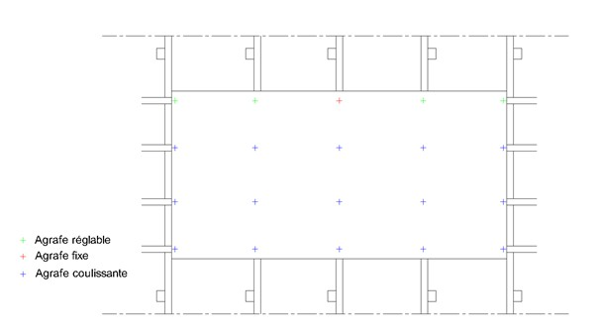
La position du point fixe sur les panneaux est identique sur l’ensemble de la façade. Le dernier panneau, situé au sommet de la façade à l’extrémité de la ligne, peut être fixé à l’aide d’une goupille au lieu de la vis en raison de la difficulté d’accès. Un espace de 30mm maximum entre le haut de ce panneau et un éventuel obstacle est autorisé.

Pose des panneaux

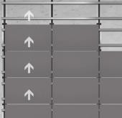Ordre de pose
Les panneaux sont généralement assemblés du bas vers le haut de la façade.

Assemblez les panneaux par-dessus les lisses de manière à engager correctement les agrafes dans les lisses. Afin de maintenir le joint en pied de panneau et dans le cas où la hauteur de la plaque est supérieure égale à deux fois sa largeur, on utilisera la cale KX3-WEDGE positionnée sur la lisse basse du panneau

Ajustez régulièrement l’horizontalité des panneaux.

Précautions supplémentaires

Utilisation de matériaux alternatifs

Lors de l’utilisation de matériaux alternatifs en combinaison ou à proximité, une attention particulière doit être portée à leur compatibilité. L’eau qui s’écoule sur le fibre-ciment est alcaline. Il n’est donc pas recommandé de laisser s’écouler cette eau sur des matériaux sensibles tels que le verre.

Si des façades comportent des panneaux fibre-ciment et des éléments verriers sensibles, il est préférable d’éviter l’écoulement d’eau de l’un vers l’autre. Pour obtenir des renseignements spécifiques aux produits verriers, contacter son fabricant.

Environnement marin
Dans des environnements marins sévères, il convient d’utiliser une ossature et des rivets UNIRIVET en aluminium avec revêtement adéquat. Pour plus de détails, consulter le cahier du CSTB n°3194_V2 de novembre 2018.

Aluminium et Béton

Tout élément en aluminium en contact avec du ciment tels que les murs en ciment frais doit être protégé.

Informations supplémentaires

Des informations supplémentaires sont disponibles dans nos guides d’application et sur notre site internet. Notre service technique est à votre écoute pour toute question. Des informations sur nos fournisseurs sont également disponibles sur notre site internet.

Avertissement
Les renseignements contenus dans la présente fiche sont exacts au moment de leur émission. Cependant, en raison de notre engagement dans un programme de développement continu de matériaux et système, nous nous réservons le droit de modifier ou d’amender les informations qu’elle contient sans avis préalable. Veuillez contacter votre service de vente EQUITONE local pour vous assurer d’être en possession de la version en vigueur. Toutes les informations contenues dans ce document sont protégées par copyright ©.
Toutes les figures contenues dans ce document sont des illustrations et ne doivent pas être utilisées comme dessin de conception.
Ces informations sont fournies en toute bonne foi et aucune responsabilité ne peut être acceptée en cas de perte ou dommage résultant de leur utilisation. Ce document est protégé par les droits d’auteur. La reproduction ou la diffusion, en tout ou partie, sous quelques formes que ce soit, est interdite sans autorisation écrite préalable. Les logos et la marque Equitone sont la propriété d’Etex et/ou ses filiales.
Toute utilisation sans autorisation est strictement interdite et peut enfreindre la loi sur les droits d’auteur.

